ASP102
자주 만나는 ASP 오류
/**
* @name 백창열
* @email cybaek@netsgo.com
* @homepage http://cybaek.com/
*/

목 차
ASP102 자주 만나는 ASP 오류 1
HTML 관련 오류 및 주의할 점 3
<textarea>값이 초기화가 안된다. 3
현상 3
원인 3
해결방법 3
ASP 관련 오류 및 주의할 점 4
변수에 출처를 알 수 없는 쉼표가 있다. 4
현상 4
원인 4
해결방법 4
SQL문을 &로 더할 때 주의할 점 4
현상 4
원인 4
해결방법 5
사전 객체 관련 오류 5
현상 5
원인 5
해결방법 5
글 읽기 모듈에서 흔히 접하는 오류 6
현상 6
원인 6
해결방법 6
글 쓰기 모듈에서 흔히 접하는 오류 6
현상 6
원인 6
해결방법 6
DB필드명을 잘못 썼을 때 6
현상 6
원인 7
해결방법 7
문장의 끝이 필요합니다. 7
현상 7
원인 7
해결방법 7

HTML 관련 오류 및 주의할 점

<textarea>값이 초기화가 안된다.

현상
<textarea>의 value에 값을 주었지만 화면에 나타나지 않는다.

원인
<input>객체와 다르게 <textarea>는 value 속성이 없다.

해결방법
다음 코드처럼 초기화한다.
<textarea>초기값…</textarea>

ASP 관련 오류 및 주의할 점

변수에 출처를 알 수 없는 쉼표가 있다.

현상
Response.Write 로 Request(“a”)와 같은 값을 출력했을 때 “a, b”와 같이 중간에 쉽표가 찍힌다.

원인
ASP에선 <input>객체에서 name속성을 동일하게 주면(의도적이던, 실수이던) 그 두 값을 쉼표로 연결해서 저장하고 있기 때문에 발생한 일이다. 코드를 복사/붙이기 하다 보면 흔히 발생한다. 다음 코드에서는 address가 두 개 있다.
주소: <input type=text name=address>
이름: <input type=text name=address>
나이: <input type=text name=age>

해결방법
Request(“a”)(1) 과 같이 배열로 읽으면 정상적으로 읽힌다.

SQL문을 &로 더할 때 주의할 점

현상
소스코드 상의 SQL문을 보면 올바르게 보인다. 그러나 다음과 같은 에러가 나타난다.
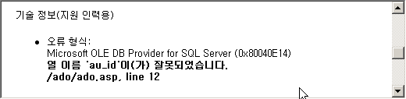
에러가 나면 꼭 어떤 파일의 몇 번째 줄에서 왜 에러가 났는지 확인하고 편집기로 가야한다. 에러 메시지를 읽지 않는 개발자가 매우 많은데 그 이유를 모르겠다.

원인
소스를 보도록 하자.
sql = "SELECT au_id, au_lname, au_fname, contract" & _
"FROM authors"
Set cn = Server.CreateObject("ADODB.Connection")
cn.Open CONN
Set rs = cn.Execute(sql)
sql 변수에 대입할 때 contract란 필드명 다음에 공백이 없다. 그리고, 그 다음 줄 FROM의 앞 칸에도 공백이 없다. 따라서 contract FROM이라는 문자열이 생성될 줄 알았지만 실제론 contractFROM이라는 이상한 문자열이 생긴 것이다.

해결방법
단순히 contract 다음이나 FROM 앞에 한 칸씩 띄우면 된다. 이러한 오류를 막기 위해 SQL문자열을 더하는 코딩할 때 각 줄의 처음에 무조건 공백을 넣는 습관을 길으는 것이 좋다.

사전 객체 관련 오류

현상
DB에서 가져온 값을 사전에 집어 넣고 출력하는데 오류가 났다. 오류가 난 줄번호를 가보니 사전 객체의 값을 읽는 부분이다. 그러나, 에러 메시지는 ADO 에러에 관한 내용이다.
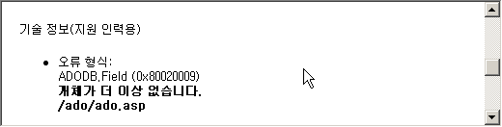

원인
다음 코드를 보자.
Set rs = cn.Execute(sql)
Set dic = Server.CreateObject("Scripting.Dictionary")
dic.Add "au_id", rs("au_id")
rs.Close
Response.Write dic("au_id")
dic.Add를 할 때, rs(“au_id”)의 문자열이 추가되었다고 생각하지만 실제론 rs(“au_id”)의 필드를 가리키는 포인터가 추가된 것이다. 그리고 그 다음 줄에서 rs.Close를 했기에 이제 기존의 포인터는 의미가 없어졌다. 이런 상황에서 dic(“au_id”)는 좀 전에 저장한 포인터를 반환하고자 하지만 레코드셋은 이미 닫혔기에 오류가 날 수 밖에 없다.

해결방법
dic.Add 할 때 CStr을 이용하여 문자열로 변환하면 된다.
dic.Add "au_id", CStr(rs("au_id"))
앞에서도 언급했지만 CStr의 매개변수에 Null이 넘어가면 오류가 발생한다. 그리고 DB에는 Null값이 얼마든지 존재 할 수 있다. 따라서 앞의 코드처럼 하면 100% 오류가 안 날 수 없다. 다음의 코드는 빈 문자열을 무조건 넘겨줘서 이러한 오류를 미연에 막고 있다.
dic.Add "au_id", CStr(rs("au_id") & ")

글 읽기 모듈에서 흔히 접하는 오류

현상
List.asp에서 글 제목을 눌러 Read.asp로 왔는데 오류가 발생한다. Read.asp를 아무리 봐도 오류는 없어 보인다.

원인
읽기 모듈은 거의 대부분 몇 번 글을 읽을 것인지 Read.asp?DocId=56 과 같이 매개변수로 받아야한다. 그런데 List.asp에서 글 읽기 주소를 출력할 때 DocId=56을 실수로 빼먹고 출력하는 경우가 종종 있다. 그러면 Read.asp에 DocId는 전달되지 않게 되고 올바른 번호를 얻지 못한 Read.asp에선 오류를 내는 것이다.

해결방법
List.asp에서 잘못 출력해서 발생한 오류임에도 Read.asp만 살펴서 디버깅에 오랜 시간을 허비하곤한다. List.asp에서 읽기 주소 출력 부분을 고친다.
필요에 따라 반드시 넘어 와야하는 변수에 값이 있는지 없는지 검사하는 루틴을 ASP 첫 부분에 넣는 것도 좋은 생각이다.

글 쓰기 모듈에서 흔히 접하는 오류

현상
게시물 글쓰기 모듈에서 에러가 나지만 DB를 확인해보면 데이터는 들어가 있다. 오류가 나는데 어떻게 데이터가 입력되었을까?

원인
대개 글쓰기 모듈은 글을 쓴 후, 목록화면으로 Response.Redirect를 한다. 즉, 글쓰기 모듈에서는 오류가 없었고, 다시 목록으로 돌아간 후 그 목록에서 오류가 발생한 것이다.

해결방법
Response.Redirect “List.asp”와 같은 코드를 호출할 때 매개변수가 필요한데 그것을 넘겨주지 않은 경우가 많다. 따라서 다음 코드처럼 적절한 변수를 넘기기 바란다.
Response.Redirect "List.asp?BbsId=" & BbsId

DB필드명을 잘못 썼을 때

현상
다음과 같은 이해하기 힘든 메시지가 출력된다.
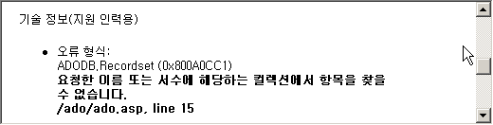

원인
에러의 원인은 SELECT문에서 명시하지 않은 필드를 rs(“필드명”)을 통해서 접근했기 때문이다. 원인은 간단하지만 메시지가 어려워서 헤매는 경우다.
rs(“필드명”)에 적은 필드명에 오타가 있을 수도 있다.

해결방법
rs(“필드명”)에서 필드명이 오타가 아닌 지 확인하고, 아니라면 SELECT문에 해당 필드를 추가한다.

문장의 끝이 필요합니다.

현상
문장의 끝에서 오류라고 하는데 문장의 끝이 무슨 말인지를 모르는 경우가 많을 것이다.
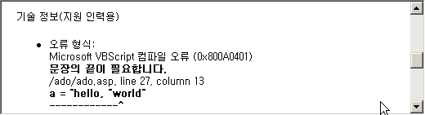

원인
큰 따옴표는 언제나 여는 따옴표, 닫는 따옴표 이렇게 짝수 개가 존재해야한다. 만일 홀수 개라면 닫는 짝수번째가 없는 것이다. 즉, 닫지 않고 하나의 VBScript문장이 끝났기 때문에 이를 문장의 끝이 필요하다고 하는 것이다.
만일, 큰 따옴표 자체를 출력하고 싶을 경우엔 큰 따옴표를 두개 연달아 찍으면 된다.

해결방법
따옴표 개수를 짝수개로 맞춰준다.

